上海海关学院
2015届毕业生就业质量报告

上 海 海 关 学 院
2015年11月
目 录
导 言 1
第一部分 毕业生就业基本状况分析 3
一、毕业生基本情况 3
二、毕业生就业基本情况 6
（一）毕业生初次就业率 6
（二）毕业生就业形式构成 7
（三）毕业生就业单位性质分析 8
1、政府机关就业情况分析 9
2、企事业单位就业情况分析 12
3、（国内外）升学情况分析 12
（四）毕业生就业地域分析 14
（五）毕业生就业情况分析 16
1、就业岗位需求情况分析 16
2、初次就业率情况分析 17
第二部分 毕业生就业质量相关分析 18
一、毕业生满意度分析及评价 18
（一）毕业生满意度 18
（二）毕业生对学校人才培养的评价 19
二、用人单位满意度及评价 19
第三部分 毕业生就业工作措施 21
一、强化顶层设计，科学确立就业工作发展规划 21
二、强化就业能力分类指导，不断提升学生就业素养 21
三、强化就业市场分级建设，努力拓宽学生就业渠道 22
四、强化就业服务分层开展，全面助推学生充分就业 23

上海海关学院2015届毕业生就业质量报告

导 言
上海海关学院坐落于上海浦东，隶属于国家海关总署，面向全国招生，是海关系统唯一一所具有本科及以上学历教育招生资格的全日制普通高等院校。
学院前身为创建于1953年的上海海关学校；1980年5月，经国务院批准，升格为上海海关专科学校；1996年4月，更名为上海海关高等专科学校；2007年3月设立上海海关学院，成为新升本的全日制普通高等学校；2012年12月，被国务院学位委员会正式批准为“服务国家特殊需求人才培养项目”——学士学位授予单位开展培养专业硕士学位研究生的试点工作单位；2013年9月，首届税务专业硕士研究生入学，开始了专业硕士研究生培养。学院设有海关管理系、经济与工商管理系、法律系、外语系、基础部（思想政治理论部）等5个教学系（部）；设置海关管理、物流管理、审计学、国际商务、税收学、法学、英语等7个本科专业和1个专业硕士学位专业（税务专业），涵盖管、经、法、文等4个学科门类。其中，本科法学、税务专业分别是教育部第二、三批高等学校特色专业建设点，海关管理专业为国家控制布点特设专业。
2015年，在海关总署党组的正确领导和上海市教委的指导下，在总署各司局和全国海关的鼎力支持下，学院认真贯彻落实于广州署长来学院视察时的重要指示精神，面向行业需求，积极深化就业工作综合改革，不断探索我院“符合国家相关政策、符合海关现代化需要、符合就业工作规律”的“三符合”特色之路，着力完善就业工作体系，全面引导毕业生到行业基层就业和创新创业。
毕业生就业工作是学院的生命线，上海海关学院一直把就业质量作为衡量评估就业工作成效的重要指标。学院2015届共有毕业生462人，其中硕士毕业生29人，全部实现就业，初次就业率达100%；本科毕业生433人，就业399人，初次就业率达92.15%，实现了年初就业率和就业质量稳步提升的预期就业工作目标。
面对就业总量持续增加、结构性矛盾突出等复杂严峻的就业形势，学院各级领导都清醒地认识到必须把大学生就业工作作为一项长期、艰巨、繁重的任务，不断采取有效举措，坚持不懈地抓紧抓好。在今后的工作中，学院将在海关总署党组的领导和上海市教委的指导下，继续加大改革力度，以更加坚定的决心、更加扎实的工作、更加有力的措施，切实提高大学生就业创业能力，不断提升大学生就业质量和水平。

第一部分 毕业生就业基本状况分析

一、毕业生基本情况
上海海关学院2015届毕业生共有462人，其中硕士毕业生29人，本科毕业生433人。如图1所示，我院2015届毕业生中，硕士研究生全部为汉族；本科生中有42人为少数民族，占本科毕业生总数的9.70%。其中少数民族以新疆和西藏地区的各少数民族为主，具体分布如图2所示。
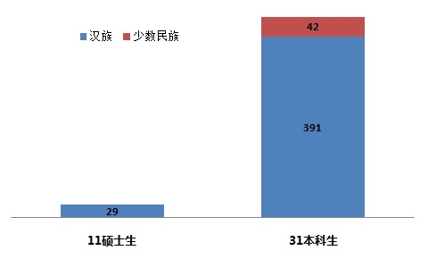
图1： 2015届各学历层次毕业生人数统计
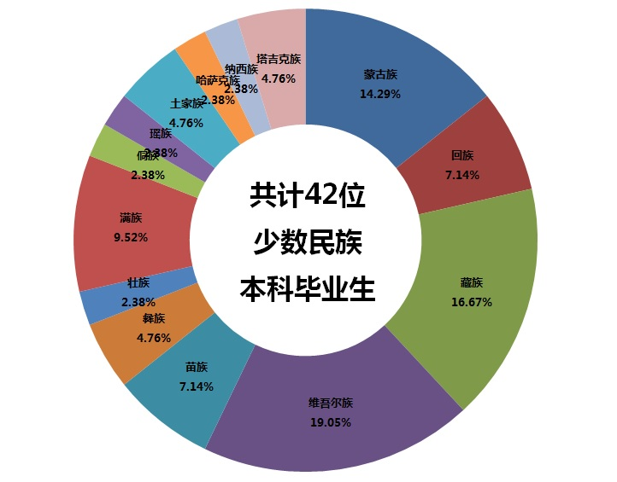
图2：2015届本科毕业生少数民族民族分布图
从性别分布来看，上海海关学院2015届硕士毕业生中男生13人，占硕士毕业生总数的44.83%；女生16人，占硕士毕业生总数的55.17%；本科毕业生中男生232名，占本科毕业生总数的53.58%，女生201名，占本科毕业生总数的46.42%；如图3所示，我院2015届毕业生总体上男女比例接近1:1，性别比例比较均衡。
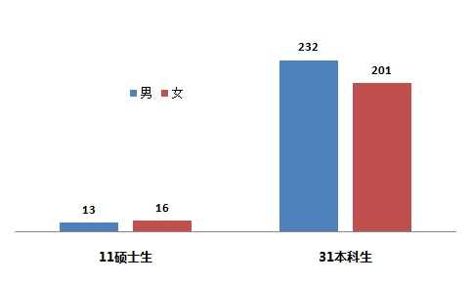
图3： 2015届各学历层次毕业生性别分布
从生源地分布来看，我院硕士毕业生来自全国15个省、直辖市、自治区，其中，江苏省（20.69%）、安徽省（20.69%）、湖北省（10.34%）等省的生源数量相对较多；本科毕业生来自全国29个省、直辖市、自治区，其中，上海市（17.09%）、广东省（11.32%）、浙江省（7.62%）、江苏省（6.93%）、辽宁省（6.47%）、山东省（4.62%）、新疆维吾尔自治区（4.39%）等生源数量相对较多。具体情况，详见图4。

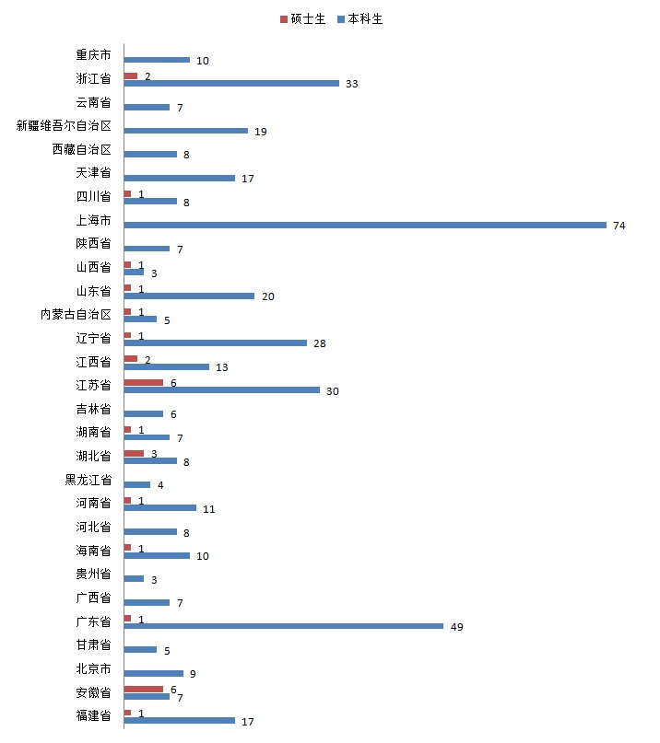
图4： 2015届各学历层次毕业生生源地分布
从专业分布来看，海关管理专业毕业生209名，国际商务（通关方向）专业毕业生60名，审计学专业毕业生35名，税务专业硕士毕业生29名、本科毕业生35名，物流管理专业毕业生33名，法学专业毕业生34名，英语（商务应用方向）专业毕业生27名，具体情况，详见图5。
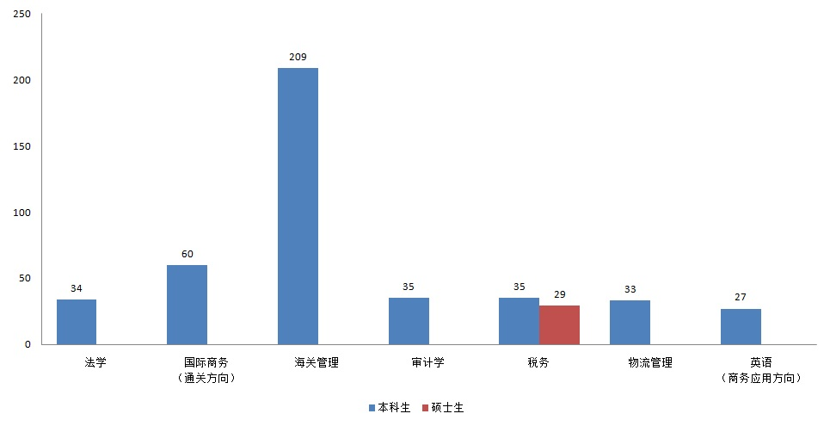
图5： 2015届各学历层次毕业生专业分布

二、毕业生就业基本情况

（一）毕业生初次就业率
2015年，我院共有毕业生462人，其中硕士毕业生29人，全部实现就业，初次就业率达100%；433名本科毕业生中就业399人，初次就业率达92.15%，比去年同期高出0.5个百分点。其中，法学专业初次就业率97.06%，海关管理专业初次就业率86.60%，物流管理专业初次就业率100%，国际商务（通关方向）专业初次就业率100%，审计学专业初次就业率94.29%，税务专业初次就业率91.43%，英语（商务应用方向）专业初次就业率100%。在所有专业中，初次就业率相对较高的是国际商务（通关方向）、物流管理、英语（商务应用方向）三个专业；初次就业率相对较低的是海关管理专业，实现了初次就业率和就业质量稳步提升的预期就业工作目标。具体情况见表1。
表1： 2015届各学历毕业生分专业就业率统计
专业 | 学历层次 | 毕业生人数 | 就业人数 | 就业率（%）
法学 | 本科生 | 34 | 33 | 97.06%
海关管理 | 本科生 | 209 | 181 | 86.60%
物流管理 | 本科生 | 33 | 33 | 100.00%
国际商务（通关方向） | 本科生 | 60 | 60 | 100.00%
审计学 | 本科生 | 35 | 33 | 94.29%
税务 | 硕士生 | 29 | 29 | 100.00%
税务 | 本科生 | 35 | 32 | 91.43%
英语（商务应用方向） | 本科生 | 27 | 27 | 100.00%
合计 |  | 462 | 428 | 92.64%

（二）毕业生就业形式构成
按照就业形式的不同，我院毕业生就业形式可以大致分为4种：派遣就业、合同就业、升学、灵活就业。我院462名毕业生，其中硕士毕业生29人，派遣就业15人，占比51.72%；合同就业10人，占比34.48%；国内升学3人，占比10.34%；国外升学1人，占比3.45%。本科毕业生433人，派遣就业303人，占比69.98%；合同就业58人，占比13.39%；灵活就业24人，占比5.54%；7人国内升学，占比1.62%，7人国（境）外升学，占比1.62%。详见图6。
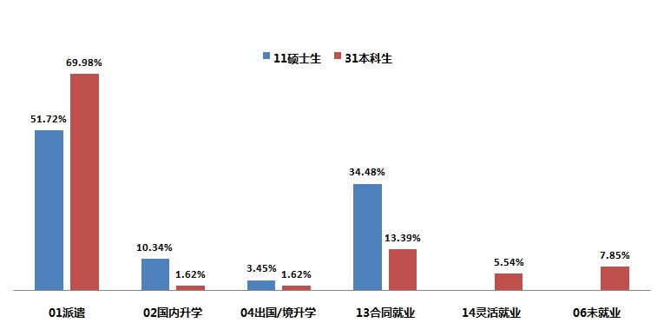
图6： 2015届各学历层次毕业生就业形式构成

（三）毕业生就业单位性质分析
自2007年升本以来，我院毕业生就业多元化趋势逐渐明显。根据上海市学生事务中心的就业统计标准进行分类，我院毕业生就业分布于政府机关、事业单位、高初中教育单位、企业等，有42.42%选择了政府机构，1.08%选择了事业单位，40.05%选择了企业，1.73%选择了出国，2.16%选择了升学，5.19%选择了灵活就业。在全部就业的毕业生中，“政府机关”就业的比例（42.42%）相对最大，“企业”就业的比例（40.05%）次之，属于“事业单位”就业的比例相对较小1.08%。具体情况，详见表2和图7。
表2：2015届各学历毕业生就业单位性质分布情况
单位性质 | 11硕士生 | 31本科生 | 合计
10机关 | 3 | 193 | 196
21高等教育单位 |  | 1 | 1
22初中教育单位 |  | 2 | 2
29其他事业单位 |  | 2 | 2
31国有企业 | 4 | 19 | 23
32三资企业 | 1 | 25 | 26
39其他企业 | 17 | 119 | 136
80国内升学 | 3 | 7 | 10
85出国出境 | 1 | 7 | 8
灵活就业 |  | 24 | 24
待就业 |  | 34 | 34

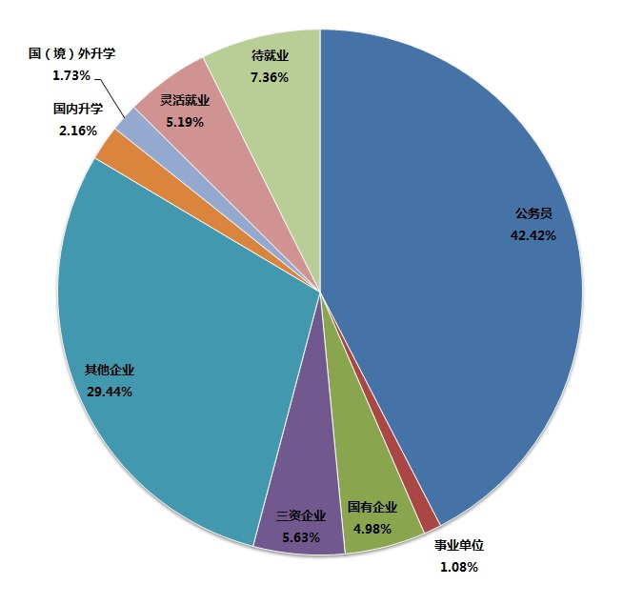
图7： 2015届毕业生就业单位性质分布

1、政府机关就业情况分析
毕业生中共计196人被录用为公务员，170名毕业生进入了全国各个海关，占比86.73%，26名毕业生进入了国税局等公务员岗位，占比13.27%，详见图8、图9。进入海关系统就业的毕业生中海关管理专业162人，占其毕业生总数的77.51%；审计学专业3人，占其毕业生总数的8.57%；国际商务（通关方向）专业3人，占其毕业生总数的5%；税务专业1人，占其本科毕业生总人数的2.86%；法学专业1人，占其毕业生总数的2.94%，如图10、11所示。毕业生考入公务员就业岗位与所学专业领域相关性较高，海关管理专业进入海关系统就业人数最多，涉关专业毕业生主要选择财税系统和公检法部门。
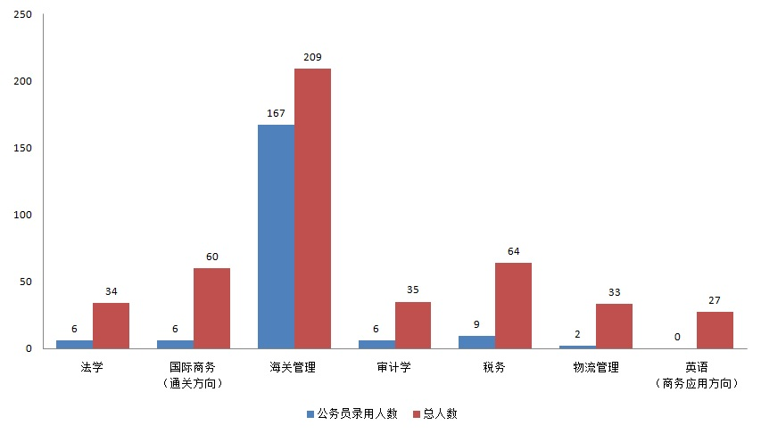
图8： 2015届毕业生公务员录用专业分布
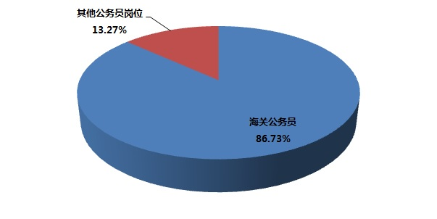
图9：2015届毕业生公务员录用领域分布

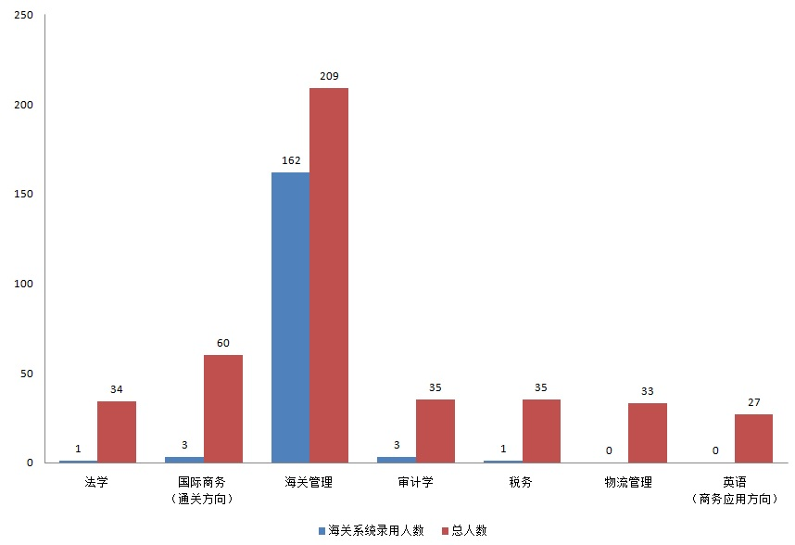
图10： 2015届本科毕业生进入海关就业的专业分布
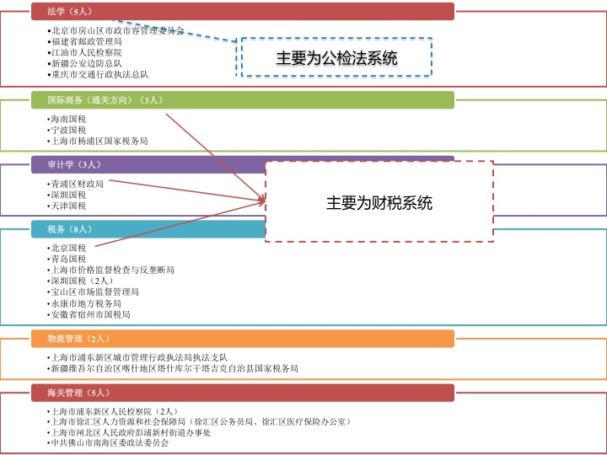
图11：2015届各学历层次海关系统外公务员毕业生分布

2、企事业单位就业情况分析
毕业生中190人进入企事业单位工作，其中2.63%选择事业单位，12.11%选择国有企业，13.68%选择三资企业，71.58%选择其他类型企业，具体情况见图12。
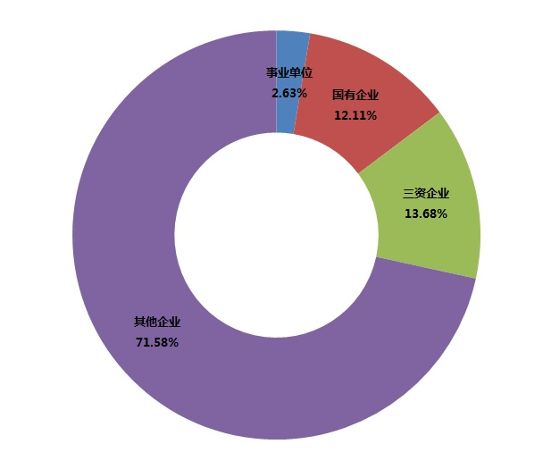
图12：2015届毕业生企事业单位就业分布

3、（国内外）升学情况分析
毕业生中共计18人升学，国内升学10人，国（境）外升学8人，如图13所示，本科毕业生继续深造人数共计14人，其中国内读研7人，国（境）外深造7人。国内读研人数占本科生总数的1.62%，其中赴985院校读研3人，除985以外的211高校2人，具体情况，见表3、表4。
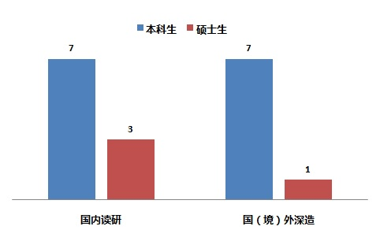
图13： 2015届各学历层次毕业生国（境）内外升学情况
表3：2015届本科生国内外升学情况
 | 国内读研 | 升学率 | 出国深造 | 升学率 | 总计 | 升学率
2015届 | 7 | 1.62% | 7 | 1.62% | 14 | 3.23%
表4：2015届本科生国内升学去向一览表
学校 | 录取人数
上海财经大学（211） | 2
上海对外经贸大学 | 1
复旦大学（985） | 1
浙江大学（985） | 1
中国人民大学（985） | 1
北京工商大学 | 1
从毕业生所学专业来看，7名国内升学的学生中，有3名学生是国际商务（通关方向）专业，且分别进入复旦大学、中国人民大学和上海财经大学，相比较而言，国际商务（通关方向）专业国内升学数量和质量最高，如图14所示；7名学生国（境）外深造，占本科生总数的1.62%，详见表5，其中税收专业和物流管理专业各2名，审计学专业1名，法学专业1名，英语（商务应用方向）专业1名，详见图15。
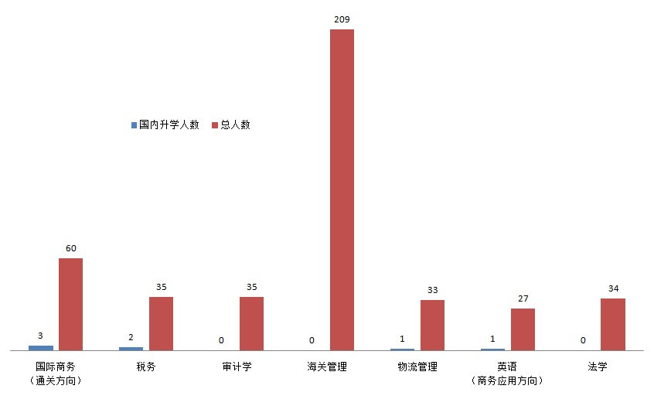
图14： 2015届本科毕业生国内升学专业分布

表5 2015届本科生国（境）外升学去向一览表
学校 | 录取人数
悉尼大学（意大利） | 2
莫纳什大学（澳大利亚） | 1
新西兰奥克兰大学（新西兰） | 1
法国雷思第一大学（法国） | 1
德克萨斯大学达拉斯分校（美国） | 1
香港中文大学（香港） | 1
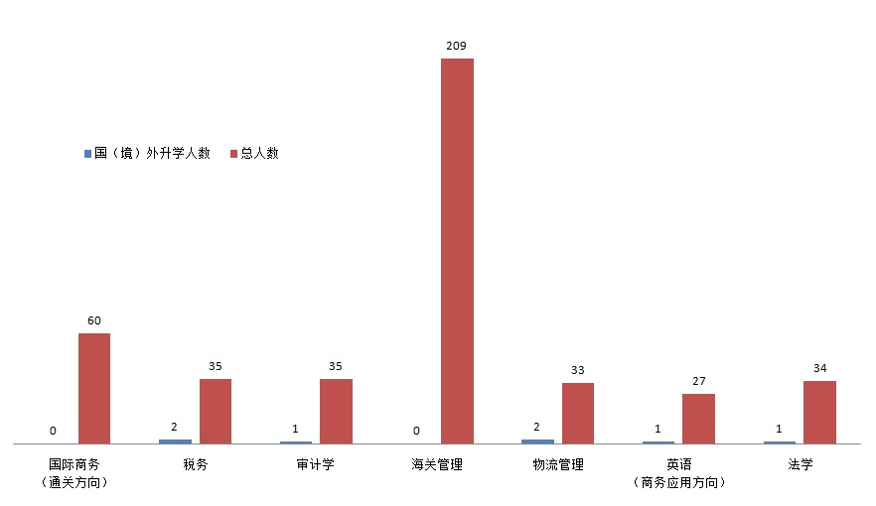
图15： 2015届本科毕业生国（境）外升学专业分布
2015届硕士研究生是我院首届硕士毕业生，29位毕业生中有4位选择了继续深造，其中国内读博3人，分别在同济大学、东北大学、上海财经大学读博，赴加拿大深造1人，占硕士毕业生人数13.8%。

（四）毕业生就业地域分析
毕业生的就业地域主要分为华东、华南、华北、东北、西北、西南、华中以及国（境）外。其中前往华东地区就业的有248人，占全部就业人数的57.94%；前往华南地区就业的有60人，占全部就业人数的14.02%；前往华北地区就业的有37人，占全部就业人数的8.64%；前往东北地区就业的有21人，占全部就业人数的4.91%；前往西北地区就业的有20人，占全部就业人数的4.67%；前往西南地区就业的有19人，占全部就业人数的4.44%；前往华中地区就业的有14人，占全部人数的3.27%；前往国（境）外就业（含升学）的有9人，占全部人数的2.10%。在全校所有就业的428名学生中，华东地区就业的比例（57.94%）相对较高，华南地区就业的比例（14.02%）次之，国（境）外就业的比例相对最低（2.10%），详见图16。
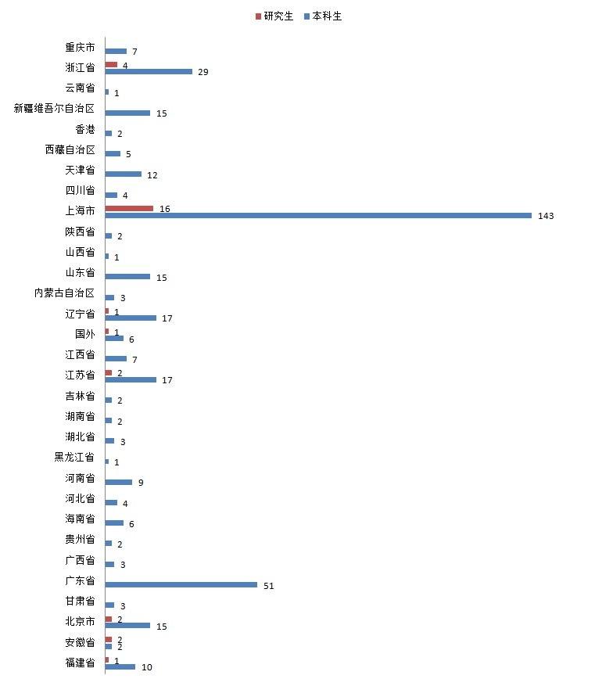
图16： 2015届各学历层次毕业生就业去向地分布

（五）毕业生就业情况分析

1、就业岗位需求情况分析
毕业生就业需求和社会需求错位现象依然存在，但有一定改善。近年来，学院提出了以学生为本，实现人职和谐的科学就业观，并以科学就业观培养为抓手，通过加强就业制度改革和公务员招录新情况的宣传教育，帮助毕业生消除思想误区，全面引导毕业生合理调整择业期望值，在就业中实现个人发展与社会需要相结合，积极就业，理性择业。根据连续几年的毕业生就业意向调查，学生就业期望值有所降低，但与现实还存在较大差距。
从学院整体需求状况来看，就业信息数量逐年增加，据不完全统计，2014—2015学年，提供用人单位岗位500余个，与2014年相比略有增加。但从岗位的性质来看，基层、一线岗位多；从单位属性来看，民营企业、中小企业多；从具体职位来看，客服类、销售类、现场操作类的岗位多，这与学生的现实期望有较大差异。据毕业生就业意向调查，目前毕业生最理想的工作单位仍然是国家机关和事业单位、国内外知名企业等，因此，有部分的需求信息与学生择业需求期望不匹配。

2、初次就业率情况分析
海关管理专业初次就业率偏低主要受到学院作为行业院校实行的招毕制度改革影响，从2008年起，海关总署协调各招录海关和学院，实施招生就业制度改革，实行淘汰机制。这一制度是适应海关队伍建设、落实国家公务员考录政策、激励学生努力成才的一项重要举措。近年来，学院坚持实施招生就业制度改革，通过改革，学院办学质量和教育教学水平有了较大提高，学生的危机意识、竞争意识和综合素质明显提升，受到了各招录海关的高度肯定。但是，不可否认的是招生就业制度改革也对海关管理专业毕业生初次就业率造成了一定程度的影响。

第二部分 毕业生就业质量相关分析

一、毕业生满意度分析及评价

（一）毕业生满意度
学院2015届毕业生跟踪调查显示：2015届毕业生中，毕业生对自己就业现状的满意度高达91.55%，其中有11.99%的应届毕业生对自己的就业现状很满意，只有8.45%的应届毕业生对自己的就业现状不满意；历届毕业生在工作一年后，对就业现状的满意度出现分化，选择基本满意的人数下降，但是选择很满意的人数上升，很满意的比例提高到了33.76%，大部分毕业生在工作一年之后，认可自己的工作，并且对于自己的发展持乐观态度，毕业生总体就业满意度较高，如图17所示。其就业去向与所学专业相关性高，与学院培养应用型人才的主要培养目标是一致的。
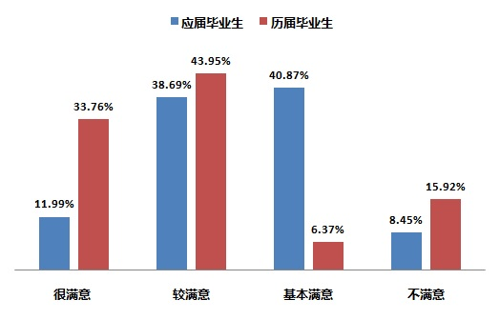
图17：历届应届毕业生就业满意度评价

（二）毕业生对学校人才培养的评价
在培养教育方面，毕业生认为需要加强教育的方面集中在增强实际操作能力和实践能力，增加学生社会实践，同时对专业知识的需求也较高，希望加强师资队伍建设，多聘请学术水平高、实践能力强的名师，提高教学质量，为学生提供更加优秀的教育资源，此外建立良好的校园氛围也受到普遍的关注，详见图18。
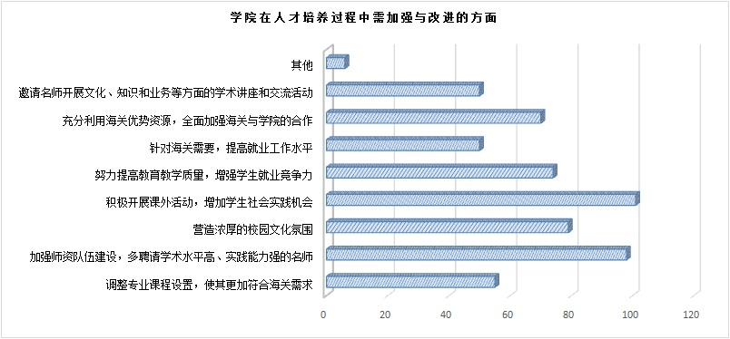
图18：毕业生认为学院在人才培养中需改进的方面

二、用人单位满意度及评价
我院毕业生深受用人单位好评，根据用人单位满意度调查显示，录用我院2015届毕业生的用人单位中有43.82%的用人单位对我院本科毕业生工作现状很满意，55.13%的用人单位对我院本科毕业生工作现状较为满意。同时参与问卷调查的15家海关，对我院毕业生的整体评价均较高。其中，填写很满意的有上海海关、淮安海关、连云港海关、南通海关、常州海关、盐城海关、镇江海关，武汉海关等8家单位，填写较满意的有苏州海关、江阴海关、金陵海关、杭州海关、乌鲁木齐海关、拱北海关、黄埔海关等7家单位。调研同时请用人单位对于我校毕业生相关工作能力进行评价结果显示，用人单位满意我校毕业生的因素主要是：学院毕业生专业适应性较强、现场业务操作技能好，敬业爱岗等方面均十分突出，详见图19。这几个突出特点也在一定程度上体现了我院准军事化制度管理及思想建设方面的成效，但毕业生在创新能力、发展能力方面，还有待提高，详见图20。
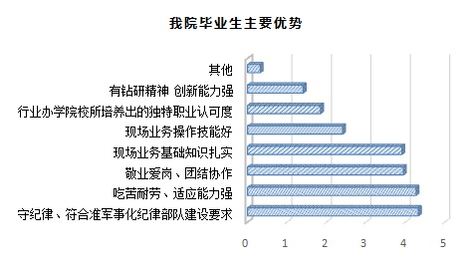
图19：毕业生在工作岗位中的主要优势
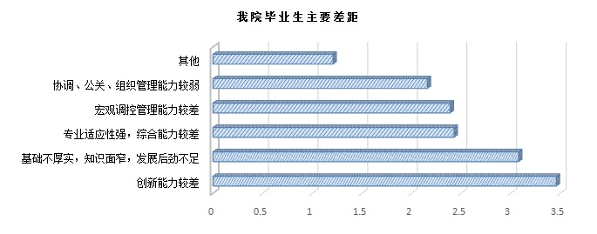
图20：毕业生在工作岗位中的差距

第三部分 毕业生就业工作措施

一、强化顶层设计，科学确立就业工作发展规划
学院高度重视毕业生就业工作，立足我院毕业生和就业工作实际，制定了《上海海关学院党委关于进一步加强大学生就业工作的指导意见》，强调了就业工作的重要意义，系统科学地规定了就业工作的指导思想、工作目标、基本原则和主要措施，并在全院师生层面上进行推动。
在党委文件的指引下，学院坚持“把人才培养质量作为教育的生命线”的工作思路，以提高教育教学质量为核心，以社会需求为导向，紧紧围绕培养适应海关和外经贸发展需要的高素质人才的目标，推进招生、培养、就业一体联动，优化人才培养体系，深化招生就业制度改革，凸显人才培养特色，确保以质量促就业。针对今年的新情况和新挑战，学院组织召开了毕业生就业工作专题会议，全面客观分析了就业工作存在的问题，创新构建了“全校同心，师生同力，海关、学院、企业同盟，学生同行，保障同步”的“五同”就业工作模式，切实促进了广大毕业生充分就业和持续发展。
同时，学院进一步创新工作思路，研究重点难点，采取专项措施各个击破，为毕业生提供专业化、精细化的就业指导服务。

二、强化就业能力分类指导，不断提升学生就业素养
学院以弘扬主旋律为导向，开展“眷恋青春·感恩关院·铸就关魂”毕业季系列主题教育活动，邀请杰出校友、中西部海关代表、边关英模与学生开展交流座谈，切实加强就业思想教育，帮助毕业生消除思想误区，全面引导毕业生在就业中实现个人发展与社会需要相结合，使毕业生甘于、勇于、乐于到基层就业。学院以创新人才培养模式为着力点，通过积极开展辅修专业、特色能力教育，加强厚基础、宽口径人才培养；通过启动实施“国家大学生创新创业训练计划”、“学生暑假社会实践项目”、鼓励学生参加学科竞赛和课外科技创新活动，注重创新性人才培养；通过不断完善实践教学体系，改革专业实习、毕业实习模式，实施行业兼职教师制度，突出人才培养以就业为导向，逐步提升了学生就业素养。
在学生就业的关键阶段，通过分类指导和个别辅导相结合，实施“毕业生就业力提升计划”，对海关管理专业毕业生开展公务员考录指导和模拟面试活动；对涉关专业毕业生开展职业资格证书考试培训和求职技巧的指导，从而使学生就业能力不断提高，在每年开展的毕业生质量跟踪调研中，毕业生受到用人单位的普遍认可与欢迎。

三、强化就业市场分级建设，努力拓宽学生就业渠道
学院充分利用行业优势资源，全面统筹规划就业市场布局，分专业加强稳固的行业性就业基地建设，积极巩固毕业生就业的核心市场，集中推介毕业生。通过实施“毕业生就业市场拓展计划”，整合各系、各专业以及校际资源，动员教职员工全员参与，发挥校友资源优势，挖掘潜在就业市场，以举办大型供需见面会、校园专场宣讲会、网络招聘直通车为载体积极搭建就业双向选择平台，有针对性地推介毕业生。抓住一切毕业生就业的渠道和可能，带动边缘市场，通过实施“毕业生多元就业计划”花大力气培育新的就业增长点，鼓励毕业生拓宽就业视野，参加预征入伍、国家地方项目，通过出国、自主创业、灵活就业，鼓励毕业生努力发动家庭人脉资源，整合朋辈就业信息，从而实现多种途径就业。

四、强化就业服务分层开展，全面助推学生充分就业
学院不断提升毕业生就业服务精细化水平，切实提高就业工作效率，践行“绿色就业”模式，充分利用新媒体资源，努力打造以就业信息网为基础、移动短信平台和社交网络为拓展的“一体两翼”信息化平台，使新媒体信息服务体系成为就业工作高效开展的重要助推器。针对不同层次群体，通过实施“困难生帮扶就业计划”、“离校未就业毕业生促进计划”、“女大学生、少数民族大学生关爱计划”等做到就业服务不遗漏一名学生，促使我院学生实现充分就业。

2012年教育部专业目录调整，将税务专业更名为税收学。
初次就业率根据教育部的统计口径：就业率=（就业+升学+出国出境+定向委培+灵活就业+自主创业）/毕业生总人数。根据教育部和上海市的整体部署，本报告统计数据以2015年8月31日数据为准。

